B&R Global Value Provider Conference 2024
Automatisierungspartner treffen sich am B&R Innovations- und Trainingscampus
Von 30. bis 31. Januar 2024 veranstaltet B&R die erste Global Value Provider Conference auf seinem Innovations- und Trainingscampus in Eggelsberg, Österreich. Unter dem Motto „Mehrwert für die Hersteller und Win-win-Situationen für die Partner schaffen“ bietet die Veranstaltung den Mitgliedern des globalen B&R Partnerprogramms exklusive Einblicke in die Strategie und die neuesten Entwicklungen des Unternehmens sowie zahlreiche Gelegenheiten zum wertvollen Austausch mit Kollegen, Partnern und Branchenexperten.

Von der Digitalisierung bis zur Dekarbonisierung, von der Resilienz bis zur Reindustrialisierung - die Welt der Fertigung durchläuft derzeit einen tiefgreifenden Wandel. „Um die Lücke zwischen den neuen Anforderungen der heutigen Märkte und den neuen Möglichkeiten der heutigen Technologie zu schließen, ist ein neues Paradigma der Partnerschaft erforderlich“, so B&R CEO Jörg Theis. „Wir bewegen uns weg von Einzelbeziehungen, sequentiellen Wertschöpfungsketten und inkrementellen Verbesserungen hin zu einem Ökosystem der Zusammenarbeit, das Werte vervielfacht und einen echten Wandel für die Industrie und die Gesellschaft als Ganzes bewirkt.“
Die globale Value Provider Community von B&R besteht aus Partnern, die nachweislich mit B&R Technologie in den Bereichen Vertrieb, Beratung und Engineering sowie Systemintegration arbeiten. „Wir freuen uns, unsere Partner diese Woche auf unserem wunderschönen Campus begrüßen zu dürfen, um zwei Tage lang Wissen auszutauschen und Kontakte zu knüpfen“, so der Gastgeber der Konferenz, Davide Pagliarulo, B&R Global Sales Channel Manager. „Mit Vorträgen über die B&R Strategie und die neuesten Markttrends, einem Branchen-Rundtisch und exklusiven Präsentationen zu Spitzentechnologien ist diese Veranstaltung ein Muss für alle, die in der sich rasant entwickelnden Welt der Automatisierung immer einen Schritt voraus sein wollen.“

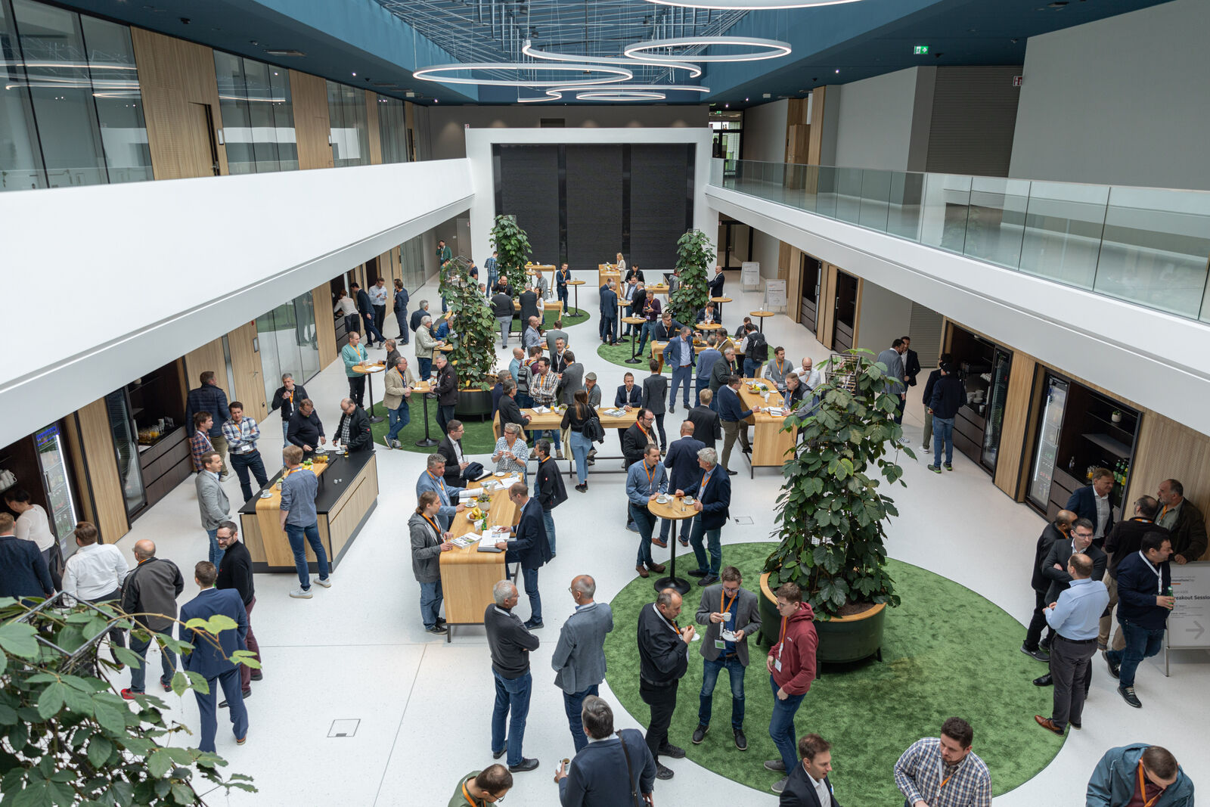
Automatisierungspartner treffen sich am B&R Innovations- und Trainingscampus, um über Trends und Strategien zu diskutieren und Erfahrungen und Inspirationen auszutauschen. (Foto: B&R)
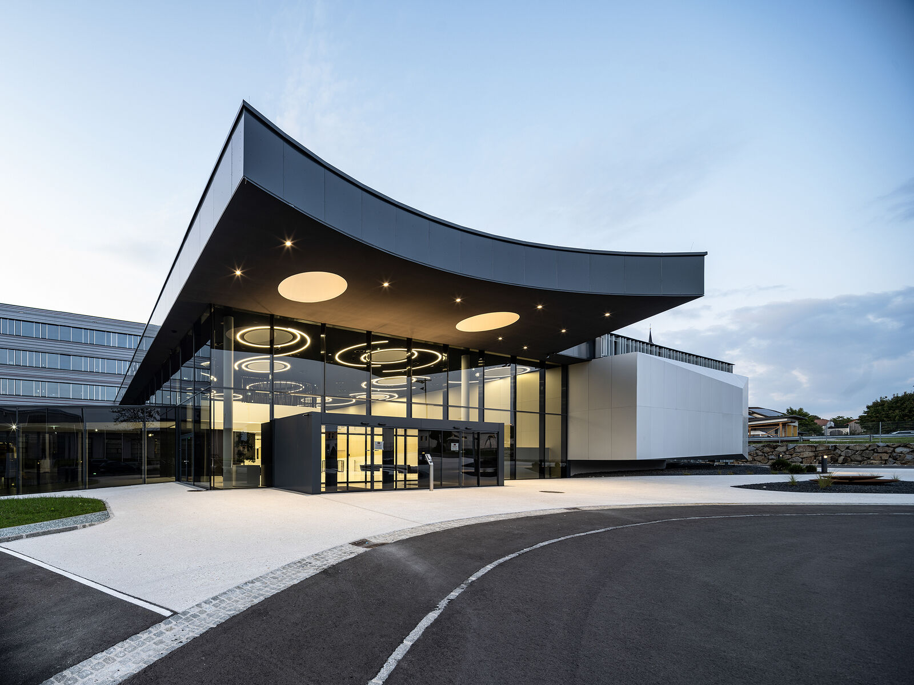
Der neue B&R Innovations- und Trainingscampus in Eggelsberg, Österreich. (Foto: B&R)

Über B&R
B&R, eine Division des ABB-Konzerns, ist ein weltweit führendes Unternehmen der industriellen Automatisierung mit Hauptsitz in Österreich. Als Branchenführer kombiniert B&R modernste Technologien mit fortschrittlichem Engineering. B&R bietet Kunden aus den unterschiedlichsten Branchen perfekte Gesamtlösungen in den Bereichen Maschinen- und Fabrikautomatisierung, Antriebs- und Steuerungstechnik, Visualisierung und integrierte Sicherheitstechnik. Lösungen für die Kommunikation im Industrial IoT - allen voran OPC UA, POWERLINK und der offene Standard openSAFETY - runden das Leistungsportfolio von B&R ab. Die Software-Entwicklungsumgebung Automation Studio ist wegweisend für zukunftsorientiertes Engineering. Mit innovativen Lösungen setzt B&R neue Standards in der Automatisierungswelt, hilft Prozesse zu vereinfachen und übertrifft Kundenerwartungen.
Weitere Informationen finden Sie unter www.br-automation.com

